# **Desarrollador “Frontend”**

El objetivo será desarrollar una pequeña aplicación “Frontend” (html5, css3, javascript) para la lectura de perfiles de usuario de “Github” utilizando la aplicación pública de la API REST donde obtendrá la información del usuario y repositorios relacionados a la cuenta seleccionada.

Deberá permitir registrar y eliminar notas personales sobre el perfil seleccionado, para ello podrá generar una cuenta en "Firebase" para la persistencia de datos.

La estructura o "Mockup" de la aplicación donde contiene todos los elementos que la integran:

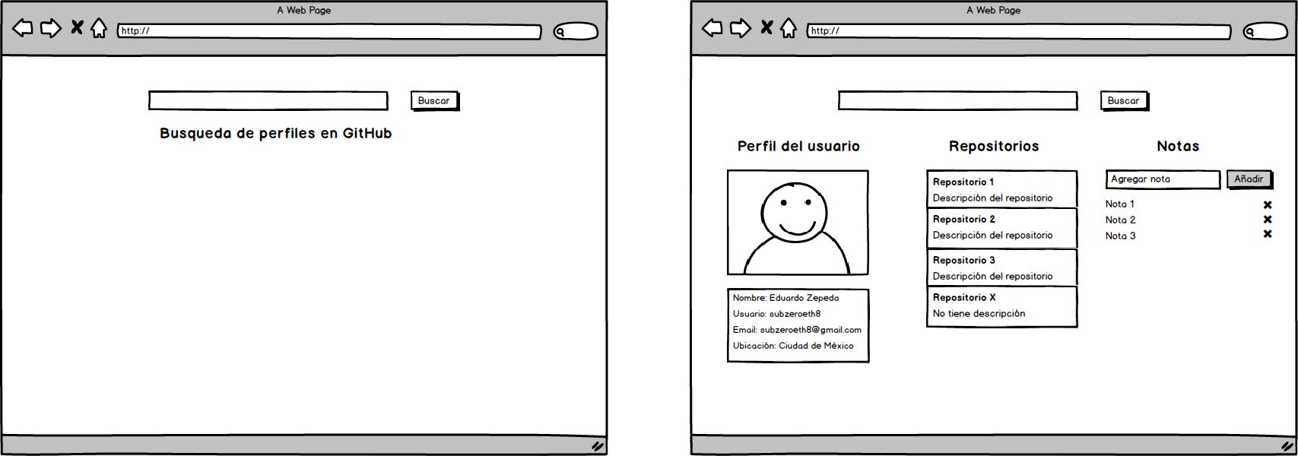

Deberá crear un repositorio local de “Git” para llevar el control del desarrollo y la instalación de las dependencias necesarias de su proyecto y llevando un registro de los cambios efectuados a lo largo del desarrollo.

## Los criterios de la evaluación:

1. Control de cambios en el proyecto. (20%)
2. Limpieza y organización del código. (20%)
   1. Maquetación semántica del código Html
   2. Uso propiedades CSS para diseño responsivo.
   3. Prácticas sobre codificación JavaScript.
3. Uso de librerías y/o manejo de patrones de diseño. (20%)
4. Creatividad para la solución del problema. (40%)

## Referencias:

1. Html5: <https://www.w3.org/TR/html5/>
2. CSS3: <https://www.w3.org/Style/CSS/specs>
3. Twitter Bootstrap: <http://getbootstrap.com/>
4. jQuery: <https://jquery.com/>
5. JavaScript: <https://developer.mozilla.org/es/docs/JavaScript/>
6. GitHub Api: <https://developer.github.com/guides/getting-started/>
7. Google firebase: <https://firebase.google.com/docs/database/web/structure-data>